Трубки/кембрики для тепло и электроизоляции.

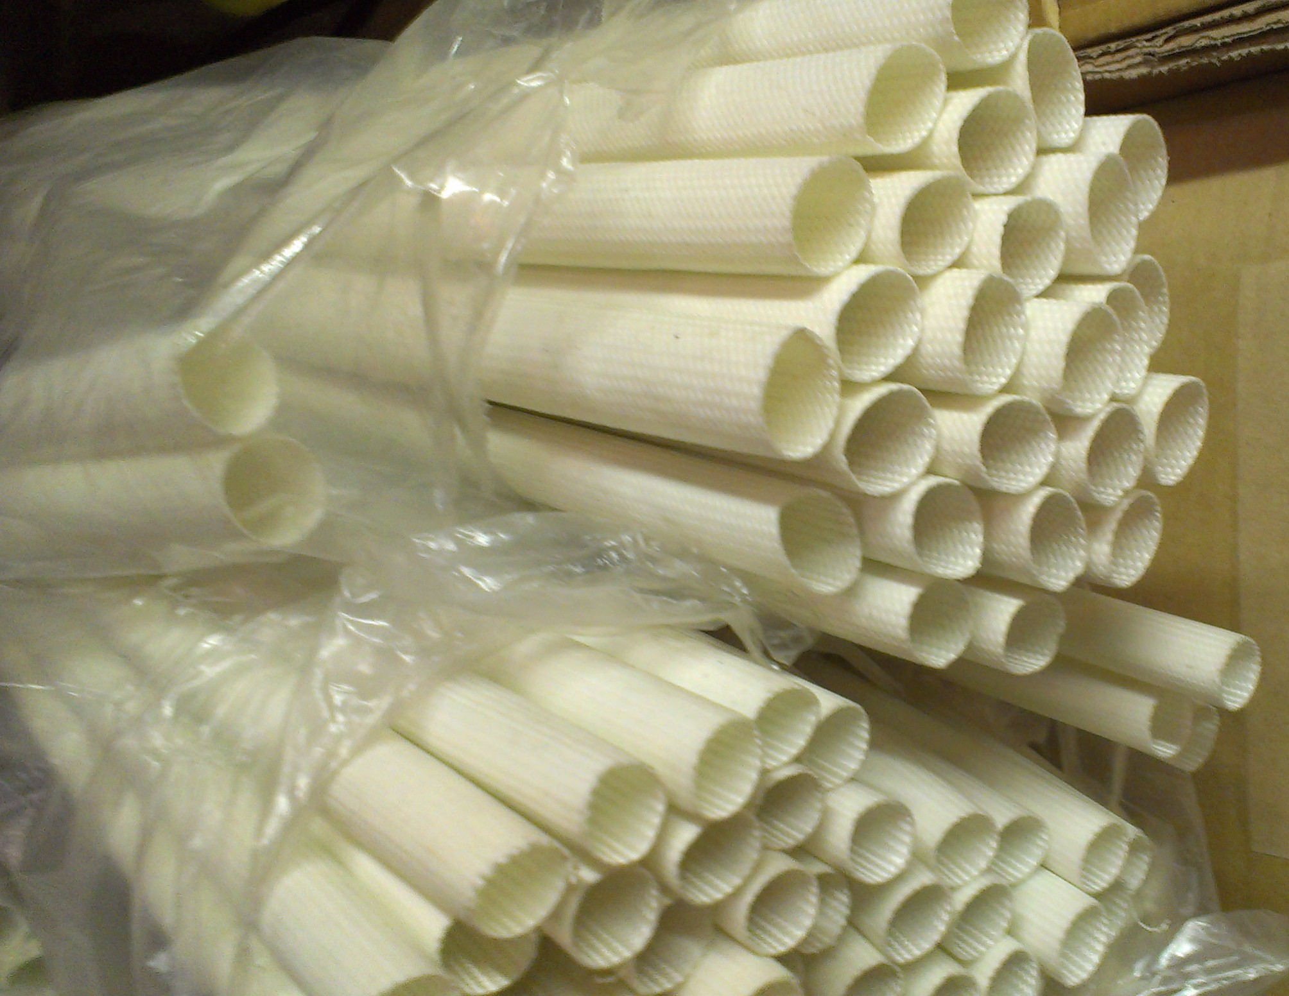
Свойства и спецификация трубки GLSE
Гибкие трубки из стекловолоконной нити, покрытых силиконовой резиной. Эти трубки имеют хорошие диэлектрические свойства, гибкие. Широко используются как изоляционный материал проводки электромоторов, электрических приборов.
Цвет: белый
Спецификация:
Тип | Имя |  | Температурный индекс | Показатель горючести | Удельное сопротивление
FSG-3 | GLSE | B1 | 200 (- 30) | UL1441 | 10Ωcm

Inside diametre |  | Wall thickness
Nominal | Tolerance | Grade A min | Grade BC1 min
0.5-0.25 | +0.25-0.00 | 0.38 | 0.18
3-4 | +0.50-0.00 | 0.46 | 0.23
5-6 | +0.50-0.00 | 0.50 | 0.28
7-9 | +0.60-0.00 | 0.50 | 0.28
10-12 | +0.80-0.00 | 0.64 | 0.40
14-18 | +0.80-0.00 | 0.68 | 0.48
20-30 | +1.00-0.00 | 0.70 | 0.50

Breakdown Voltage：（V）
Grade | Lowest central value | Lowest individual value
A | 7000 | 5000
B | 4000 | 2500
C1 | 2500 | 1500

Свойства и спецификация трубки GU

Цвет: жёлтый

Гибкие трубки из стекловолоконной нити, покрытых полиуретановым лаком. Эти трубки имеют хорошие диэлектрические свойства, гибкие. Широко используются как изоляционный материал проводки электромоторов, электрических приборов.
Материал основы | Тип покрытия | t° класс | Раб. t, °С | Номинал. напр. V | Размеры
стекловолокно | полиуретан | F | 155 °С | Min 2,5kV | 0,5-18 mm

